1. 引言

1.1编写目的  
该软件需求说明书主要是为设计“计算器程序”而编写的需求分析，主要给出该软件需要完成的功能，以及相关的异常处理、用户接口等概要信息，方便软件的正确实现和管理。  
1.2范围  
软件名称是“计算器程序”。该软件将完成一般的计算操作：加减乘除四则运算、开方、求倒数、百分数，以及数据的存储操作。对于更高级的科学运算，如sin、cos等暂不实现。  
2.项目概述  
2.1产品描述  
该软件主要是为了练习软件编写和软件测试而编写的，主要是参考Windows操作系统自带的计算器程序而设计，并没有应用的目标群体。本软件是一个独立的软件，全部内容自含。  
2.2产品功能  
软件完成小型计算器的大部分数值计算功能，主要是数据的四则运算、开方、倒数等。具体可参看市场上的小型计算器。  
2.3用户特点

本软件的用户需要受过初等教育，了解四则运算等基本数值计算。  
  
2.4 假定和约束  
暂无说明。  
3 具体需求  
3.1 功能需求  
⏹ 支持两个数的加减乘除运算。如Num1 opt Num2(其中opt为加减乘除运算中的一种）  
⏹ 支持求倒数(1/x)、开方运算。  
⏹ 支持连续运算。如Num1 opt1 Num2 opt2 Num3…其中(opt1、opt2…为加减乘除运算中的一种)。运算优先级按照操作符的输入顺序，即先计算Num1 opt1 Num2，然后将结果与Num3做opt2运算。计算与opt1和opt2运输符自身的优先级无关。  
⏹ 输入的数字可以是整数、纯小数、有整数部分的小数(可以有正负号)。  
⏹ 百分号运算(%)。即Num1 opt Num2 %的结果为：(Num1) opt(Num2\*Num1/100)。opt为加减乘除运算之一。  
⏹ 输入数字时，可以按退格键(Backspace)删除一位(one digit)数字，按(CE)清除

⏹ 具有数据存储功能。MC清空内存，MR从内存中读取数值，MS将当前数值  
  
存储到内存，M+将当前数值与内存中的数值相加并存储。  
  
3.2 用户接口需求  
界面采用GUI界面，用户通过鼠标点击按键输入，如图1所式。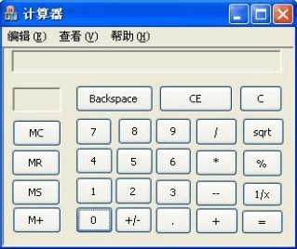  
  
图1 计算器程序界面  
3.3 性能需求  
直观形象的操作界面：准确的文字提示、不可操作的界面元素置“灰”。数值内容不可以输入字符串，无意义的数值不能输入。因权限控制或条件不满足时，相关命令按钮自动置“灰”。数据内容变化后要及时准确地反映在显示界面上。

因条件不满足而不能进一步操作或取得结果时要有提示。

3.4设计约束

暂无说明。